KEPOLISIAN NEGARA REPUBLIK INDONESIA
DAERAH SULAWESI SELATAN
DIREKTORAT RESERSE KRIMINAL KHUSUS
“PRO JUSTITIA”

BERITA ACARA PEMERIKSAAN
( SAKSI )

------ Pada hari ini Selasa tanggal 24 bulan Februari tahun 2000 dua puluh enam pukul 10:00 Wita, saya : ----------------------------------------------------------------------------------------------------------------------------

---------------------------------------------------------- INDRA, S.H. ---------------------------------------------------------

Pangkat AKP NRP 74060594 jabatan Penyidik pada Kantor tersebut diatas berdasarkan Skep Kapolda Sulsel Nomor : Kep/410/VII/2014/Polda Sulsel tanggal 25 Juli 2014 tentang Penunjukan Penyidik dan Surat Perintah Penyidikan Nomor : Sp. Sidik/63.a.8/II/RES.2/2026/Ditreskrimsus, tanggal 10 Februari 2026, bersama-sama dengan : -----------------------------------------------------------------
----- 1. Dr. MOKHAMAD RUKIN,S.H., M.H. : Pangkat BRIPKA NRP 88020779; --------------------------
----- 2. BRIPKA RONALD PURNAMA RUPANG,S.H. : Pangkat BRIPKA NRP 86041510; -------------
----- 3. BRIPKA IBRAHIM SANDRE : Pangkat BRIPKA NRP 87080292; -----------------------------------
----- 4. BRIGPOL WAHYU USMAN KORO : Pangkat BRIGPOL NRP 93120877; -------------------------
----- 5. BRIGPOL A. RIA MAHARANI : Pangkat BRIGPOL NRP 95120173; --------------------------------
----- 6. BRIPTU AFRIZAL USMAN, S.H. : Pangkat BRIPTU NRP 98040317; -------------------------------
----- 7. BRIPTU MUH. RESKI : Pangkat BRIPTU NRP 99090456; --------------------------------------------
----- 8. BRIPTU AHMAD FADLAN MAKBUL,S.H. : Pangkat BRIPTU NRP 01030181; -------------------
----- 9. BRIPTU NIRZA YUNISHER : Pangkat BRIPTU NRP 02100182. --------------------------------------

Jabatan masing-masing selaku Penyidik/Penyidik Pembantu pada Kantor tersebut di atas, telah melakukan pemeriksaan terhadap seorang laki-laki yang mengaku bernama: ------------------------------
N a m a : AMRI HAJI SIA alias AMRI bin HAJI SIA -------------------------------------------
Tempat/tgl. lahir : Jambi / 17 Juli 1957 ------------------------------------------------------------------------
Umur : 69 Tahun --------------------------------------------------------------------------------------
Jenis kelamin : Laki-laki ----------------------------------------------------------------------------------------
Suku/Kebangsaan : Bugis Wajo/Indonesia ----------------------------------------------------------------------
Agama : Islam -------------------------------------------------------------------------------------------
Pekerjaan : Wiraswasta -----------------------------------------------------------------------------------
Alamat Rumah : Jl. Asrama Haji No. 7 Kel. Bakung Kec. Biringkanaya Kota Makassar -------
Pendidikan terakhir : Sekolah Dasar (SD) ------------------------------------------------------------------------
No. KTP : 1671041707570003 ------------------------------------------------------------------------
No. HP : 081271457077 -------------------------------------------------------------------------------

------ Ia (AMRI HAJI SIA alias AMRI bin HAJI SIA) diperiksa untuk didengar keterangannya selaku Saksi terhadap tersangka MARIO LOBERTO P.T. sehubungan dengan terjadinya dugaan tindak pidana FIDUSIA sebagaimana dimaksud dalam Pasal 35 Undang - Undang Nomor 42 tahun 1999 tentang Jaminan Fidusia yang terjadi di kantor PT. KB. FINANSIA MULTI FINANCE Cab. Sudiang atas pemberian Kredit Sale and Lease Back atau Jual dan Sewa Kembali berupa 1 (SATU) UNIT Dump Truck merk MITSUBISHI. FUSO.FN62F HD (6x4) M/T Nomor rangka MHMFN62FPJK000012 pada PT.KB FINANCIA MULTIFINANCE, CAB. SUDIANG, Nomor Polisi : DD 9080 AO, sehubungan dengan Laporan Polisi Nomor : LP/B/779/VIII/2023/SPKT POLDA SULSEL tanggal 29 Agustus 2023. -------------------------------------------------------------------------------------------------------------

----- Atas pertanyaan Penyidik/Penyidik Pembantu yang memeriksa, yang diperiksa memberikan keterangan dengan menjawab pertanyaan di bawah ini: : ---------------------------------------------------------

PERTANYAAN : JAWABAN :

1. Apakah saudara saat ini dalam keadaan sehat jasmani dan rohani serta bersediakah saudara diperiksa selaku saksi terhadap tersangka MARIO LOBERTUS P.T. pada pemeriksaan saat sekarang ini, jelaskan ? --------------------------------------------------------------------------------------------
-------- 1. Saya dalam keadaan sehat jasmani dan rohani serta bersedia diperiksa selaku saksi terhadap tersangka MARIO LOBERTUS P.T. berdasarkan Surat Panggilan Saksi Nomor : S.Pgl/Saksi.1/139/II/RES.2./2026/Ditreskrimsus tanggal 20 Februari 2026. -----------------------------------------------------------------------------------------------------

2. Saudara saat sekarang ini diperiksa selaku Saksi didalam penyidikan perkara dugaan tindak pidana FIDUSIA sebagaimana dimaksud dalam pasal 35 Undang - Undang nomor 42 tahun 1999 tentang Jaminan Fidusia yang terjadi di kantor PT. KB. FINANSIA MULTI FINANCE Cab. Sudiang atas pemberian Kredit Sale and Lease Back atau Jual dan Sewa Kembali berupa 1 (SATU) UNIT Dump Truck merk MITSUBISHI. FUSO.FN62F HD (6x4) M/T Nomor rangka MHMFN62FPJK000012 pada PT.KB FINANCIA MULTIFINANCE, CAB. SUDIANG, Nomor Polisi : DD 9080 AO, Laporan Polisi Nomor : LP/B/779/VIII/2023/SPKT POLDA SULSEL, Tanggal 29 Agustus 2023 dan Surat Perintah Penyidikan Nomor : Sp. Sidik/63.a.8/II/RES.2/2026/Ditreskrimsus tanggal 10 Februari 2026, apakah saudara sudah mengerti dan bersedia memberikan keterangan dengan benar. ----------------------------------------
----------2. Ya, saya sudah mengerti dan bersedia memberikan keterangan dengan sebenar-benarnya.-------------------------------------------------------------------------------------------------

- Agar saudara jelaskan Riwayat Hidup, Riwayat Pendidikan dan Riwayat Pekerjaan,Jelaskan?
----------3. Dapat saya jelaskan saat ini bahwa Riwayat Hidup, Riwayat Pendidikan dan Riwayat Pekerjaan saya antara lain sebagai berikut : ----------------------------------------
Riwayat Hidup : -----------------------------------------------------------------------------------------
Saya adalah anak kedua dari dua orang bersaudara, dari pasangan Ayah Kandung : HAJI SIA dengan Ibu Kandung : I MALLAGENNI, sudah menikah dengan NURBAYA dan dikaruniai 2 (dua) orang anak kandung yaitu MULYADI AMRI, dan ALMARHUMAH MULI. --------------------------------------------------------------------------------

Riwayat Pendidikan : -----------------------------------------------------------------------------------
- SD Negeri Anabanua Kab. Wajo selesai tahun 1971. -------------------------------------

Riwayat Pekerjaan : ------------------------------------------------------------------------------------
- Tahun 1971 saya ikut berkebun Bersama orangtua di Palembang Prov. Sumatera Barat sampai tahun 2013; --------------------------------------------------------------------------
- Tahun 2013 saya membuka usaha persewaan kendaraan berupa ISUZU ELF yang saya persewakan pada PLTU Kab. Barru dan Mempersewakan Kendaraaan Minibus Toyota Innova dengan penghasilan yang saya hasilkan setiap bulannya kuranglebih sebesar Rp.7.000.000 (tujuh juta rupiah); --------------------------------------
- Tahun 2022 saya menjual kendaraan ISUZU ELF dan Minibus Toyota INNOVA dengan tujuan untuk dapat memulai usaha Persewaan Kendaraan Jenis Dump Truck yang akan saya persewakan pada Perusahaan Pertambangan di sekitar Wilayah Malili Kab. Luwu Timur Provinsi Sulawesi Selatan, Provinsi Sulawesi Tengah dan Provinsi Sulawesi Tenggara, dengan dibantu Pinjaman dari Bank BRI Unit Sentral Makassar dengan Total sebesar Rp. 2.000.000.000. (dua milyar rupiah) sayapun membuka Badan Usaha dengan nama CV. JASA OTO dan membeli sejumlah kendaraan Dump Truck dengan cara Kredit melalui beberapa Perusahaan Pembiayaan di Kota Makassar antara lain Mandiri Tunas Finance, Multindo dan Kredit Plus Cabang Sudiang yang pembayaran Uang mukanya (DP) menggunakan Dana Pinjaman saya pada Bank BRI tersebut, namun sampai sekarang dalam katergori Kredit Macet karena saya tidak lagi pernah membayarkan angsuran saya sejak tahun 2024 dengan Angsuran setiap bulan Rp. 15.000.000 (lima belas juta rupiah). --------------------------------------------------------

- Apakah saudara kenal dengan tersangka saudara MARIO LOBERTO P.T., apakah saudara memiliki hubungan keluarga dan hubungan pekerjaan dengannya, jelaskan ? ------------------------
-------- 4. Dapat saya jelaskan bahwa saya kenal dengan tersangka MARIO LOBERTUS P.T. yang merupakan Branch Manager pada Kantor PT. FINANCIA MULTI FINANCE Cab. Sudiang Makassar, yang membantu saya sejak awal pengajuan Kredit Pembelian Mobil Bekas yang saya beli dari saudara SUKARDI sekitar bulan Februari 2026 sampai dengan proses pembayaran kredit tersebut saya terima berupa Pembelian atas kendaraan bekas 1 (SATU) UNIT Dump Truck merk MITSUBISHI. FUSO.FN62F HD (6x4) M/T Nomor rangka MHMFN62FPJK000012 pada PT.KB FINANCIA MULTIFINANCE, CAB. SUDIANG, Nomor Polisi : DD 9080 AO, Warna Orange. Saya tidak memiliki hubungan keluarga dan hubungan pekerjaan dengan tersangka MARIO LOBERTO P.T. ----------------------------------------

5. Apakah Saudara kenal dengan MULYADI AMRI, apakah saudara memiliki hubungan keluarga atau hubungan pekerjaan, Jelaskan ? -----------------------------------------------------------------------------
-------- 5. Ya, saya kenal dengan sdr. MULYADI AMRI, saya punya hubungan keluarga dengan saudara sdr. MULYADI AMRI yang adalah anak kandung saya. --------------

6. Sepengetahuan saudara, apakah sdr. MULYADI AMRI tercatat sebagai debitur pada PT. KB. FINANSIA MULTI FINANCE cab. Sudiang, Jelaskan ?-------------------------------------------------------
-------- 6. Dapat saya jelaskan bahwa, anak kandung saya yang bernama MULYADI AMRI tercatat sebagai debitur pada PT. KB. FINANSIA MULTI FINANCE Cab. Sudiang atas pembelian Kredit Mobil Bekas pada Showroom milik saudara SUKARDI berupa 1 (satu) Unit kendaraan Dump Truck merk MITSUBISHI. FUSO.FN62F HD (6x4) M/T, Nomor rangka MHMFN62FPJK000012, Nomor Polisi : DD 9080 AO, Warna orange sebagaimana Dokumen Perjanjiannya yang saya ketahui berupa pembiayaan Modal Kerja dengan cara Jual dan Sewa Balik Sale And Leaseback dengan Nomor : 05592122003169 tanggal 18 Februari 2022 dengan Nilai Pembiayaan sebesar Rp. 649.570.400, Tenor selama 36 Bulan, Nilai Angsuran Rp.25.830.000 perbulan sejak bulan Februari tahun 2022 ----------------------------------

7. Bahwa sehubungan dengan Kredit dari saudara MULYADI AMRI pada PT. FINANCIA MULTI FINANCE Cab Sudiang tahun 2022, agar saudara menjelaskan jenis kredit yang diperoleh oleh saudara MULYADI AMRI, Jelaskan ? ------------------------------------------------------------------------------
----------7. Dapat saya jelaskan bahwa jenis kredit yang diperoleh sdr. MULYADI AMRI pada PT. FINANCIA MULTI FINANCE Cab. Sudiang adalah berupa berupa pembiayaan Modal Kerja dengan cara Jual dan Sewa Balik Sale And Leaseback dengan Nomor : 05592122003169 tanggal 18 Februari 2022 dengan Nilai Pembiayaan sebesar Rp. 649.570.400, Tenor selama 36 Bulan, Nilai Angsuran Rp.25.830.000 perbulan sejak bulan Februari tahun 2022, dengan sertifikat jaminan fidusia Jaminan Fidusia Nomor : W23.00042905.AH.05.01 TAHUN 2022 atas nama pemberi jaminan : MULYADI AMRI dengan penerima jaminan : PT. FINANCIA MULTI FINANCE Cab. Sudiang. ------------------------------------------------------------------

8. Agar saudara menjelaskan berapa harga pembelian yang telah saudara bayarkan kepada saudara SUKARDI atas pembelian 1 (satu) Unit kendaraan Dump Truck merk MITSUBISHI. FUSO.FN62F HD (6x4) M/T, Nomor rangka MHMFN62FPJK000012, Nomor Polisi : DD 9080 AO, Warna Orange yang Fasilitas Kreditnya telah diperoleh anak kandung saudara atas nama MULYADI AMRI yang pembiayaannya dari PT. KB. FINANSIA MULTI FINANCE, Jelaskan ? ----
8. Dapat saya jelaskan bahwa Harga Pembelian saya kepada saudara SUKARDI sebesar Rp. 600.000.000 (enam ratus juta rupiah) namun pada saat saya menerima pembiayaan Kredit pada PT. FINANCIA MUTI FINANCE Cab. Sudiang dengan menggunakan Identitas dari anak kandung saya MULYADI AMRI terdapat tambahan pembayaran berupa Pembayaran Admin, Asuransi Kendaraan dan Provisi sehingga Nilai Kredit dari Pembelian Kendaraan yang saya lalukan kepada saudara SUKARDI dan terhadap Pembayaran atas Fasilitas Kredit yang saya peroleh pada PT. FINANCIA MULTI FINANCE Cab. Sudiang tahun 2022 untuk pembelian mobil bekas yang saya lakukan berupa 1 (satu) Unit kendaraan Dump Truck Merk MITSUBISHI. FUSO.FN62F HD (6x4) M/T, Nomor rangka MHMFN62FPJK000012, Nomor Polisi : DD 9080 AO1, Warna Orange, setahu saya dibayarkan langsung oleh Pihak PT. FINANCIA MULTI FINANCE Cab. Sudiang kepada saudara SUKARDI, namun setelah saya menghadiri permintaan keterangan dari penyidik pada tahap Penyelidikan saya mengetahui pada pemeriksaan saat ini bahwa ada pihak lain yaitu saudara HAMKA GAFFAR yang menerima pembayaran atas Pembelian Mobil Bekas tersebut yang saya lakukan pada saudara SUKARDI. ----------------------------------------------------------------------------

9. Diperlihatkan kepada saudara Dokumen milik PT. FINANCIA MULTI FINANCE Cab. Sudiang berupa Dokumen Permohonan Kredit Sale And Lease Back (JUAL dan SEWA BALIK) No. Aplikasi : 108 0001958 dan No. Agreement : 05592122003169, tanggal Dokumen Permohonan 18 Februari 2022, dimana pada Dokumen tersebut tercantum kolom PERINCIAN OBJEK SEWA (wajib diisi), dengan Urutan Pertama Pengisian OBJEK SEWA pada Kolom Pilihan berupa MOBIL, dimana sesuai dengan keterangan saudara yang menerangkan bahwa pada waktu itu saudara meminta fasilitas pembiayaan kepada PT. FINANCIA MULTI FINANCE Cab. Sudiang untuk pembelian Mobil bekas dari Showroom saudara H. SUKARDI berupa 1 (satu) Unit kendaraan Dump Truck merk MITSUBISHI. FUSO.FN62F HD (6x4) M/T, Nomor rangka MHMFN62FPJK000012, Nomor Polisi : DD 9080 AO1, Warna Orange, dimana bentuk Pembiayaan yang saudara terima atas tujuan saudara membeli Kendaraan Bekas dari saudara sukardi berdasarkan Dokumen Pengajuan Permohonan tersebut diatas menerangan fasiltas yang saudara terima adalah Fasilitas “BERUPA PEMBIAYAAN MODAL KERJA DENGAN CARA JUAL DAN SEWA BALIK (SALE AND LEASE BACK), apakah bentuk pelaksanaan pembiayaan tersebut pernah dijelaskan oleh saudara MARIO LOBERTO P.T. selaku Branch Manager pada waktu itu dan juga orang yang sering berkomunikasi dengan saudara pada saat saudara mengajukan Pembiayaan tersebut, jelaskan ? -------------------------------------------------------
9. Dapat saya jelaskan bahwa pada saat saya meminta bantuan pembiayaan untuk pembelian kendaraan berupa 1 (satu) Unit kendaraan Dump Truck merk MITSUBISHI. FUSO.FN62F HD (6x4) M/T, Nomor rangka MHMFN62FPJK000012, Nomor Polisi : DD 9080 AO1, Warna Orange, saudara MARIO LOBERTO yang saya ketahui pada waktu itu sabagai Kepala Cabang Kredit Plus Sudiang (PT. FINANCIA MULTI FINANCE Cab. Sudiang) tidak pernah menolak ataupun menjelaskan kepada saya bahwa Permintaan saya untuk kredit Pembelian Mobil Bekas tidak dapat dilayani pada Kantor Cabang yang dia pimpin melainkan tetap memproses dan mengarahkan kepada saya untuk menggunakan Identitas dari anak kandung saya sehingga saya memasukkan dokumen-dokumen Identitas anak kandung saya atas nama MULYADI AMRI, dimana Langkah-langkah tersebut tidak saya ketahui apakah diperbolehkan sesuai ketentuan yang berlaku atau tidak, dengan tujuan bagi saya agar saya dapat memperoleh Pembiayaan atas niat saya untuk membeli kendaraan tersebut. -------------------------------------------------------

10. Jelaskan secara lengkap Proses Awal sehingga saudara berkenalan dengan tersangka MARIO LOBERTO P.T. selaku Branch Manager (BM) PT. FINANCIA MULTI FINANCE Cab. Sudiang dan jelaskan secara lengkap proses awal pengajuan sampai dengan proses pembayaran kepada anak kandung saudara sehubungan dengan Pemberian Fasilitas Kredit Sale And Lease Back (Jual dan Sewa Bali) kepada anak kandung saudara atas nama MULYADI AMRI pada PT. FINANCIA MULTI FINANCE Cab. Sudiang Makassar, yang pada pelaksanaannya dalam bentuk Pembelian Mobil Bekas berupa 1 (satu) Unit kendaraan Dump Truck merk MITSUBISHI. FUSO.FN62F HD (6x4) M/T, Nomor rangka MHMFN62FPJK000012, Nomor Polisi : DD 9080 AO, Warna orange, Jelaskan ? --------------------------------------------------------------------------------------
10. Dapat saya jelaskan bahwa pada awalnya bahwa yang mengajukan kredit pembelian terhadap 1 (satu) unit kendaraan jenis Dump Truck merk MITSUBISHI. FUSO.FN62F HD (6x4) M/T Nomor rangka MHMFN62FPJK000012 warna orange pada PT. KB FINANSIA MULTI FINANCE cab. Sudiang adalah diri saya sendiri, namun pada saat pengajuan saya di hubungi oleh sdr. MARIO LOBERTO bahwa umur saya sudah tidak memenuhi persyaratan untuk pengajuan pembelian kendaraan tersebut, sehingga saya di sarankan untuk menggunakan data anak saya sdr. MULYADI AMRI untuk menggantikan saya melakukan pengajuan kredit pada PT. KB FINANSIA MULTI FINANCE cab. Sudiang, dengan rangkaian tahapan dari permintaan Fasilitas Pembiayaan tersebut saya hanya berkomunikasi dengan tersangka MARIO LOBERTO. ----------------------------------------------------------

11. Bahwa sehubungan dengan keterangan saudara pada poin No. 10 diatas yang menerangkan bahwa hanya bersama dengan tersangka MARIO LOBERTO PT. proses komunikasi pada saat saudara mengajukan untuk permintaan fasiltas kredit Pembelian Mobil Bekas dari PT. FINANCE MULTI FINANCE Cab. Sudiang sampai dengan saudara dinyatakan telah dapat mengambil Kendaraan 1 (satu) Unit kendaraan Dump Truck merk MITSUBISHI. FUSO.FN62F HD (6x4) M/T, Nomor rangka MHMFN62FPJK000012, Nomor Polisi : DD 9080 AO1, Warna Orange pada Gudang Penyimpanan kendaraan milik saudara SUKARDI, dapatkah saudara memperlihatkan bukti-bukti yang menerangkan bentuk komunikasi tersebut, jelaskan ? ----------------------------------
-------- 11. Dapat saya jelaskan bahwa pada pemeriksaan saat sekarang ini dapat saya perlihatkan kepada Penyidik dan akan serahkan kepada Penyidik berupa Dokumen yang berisi tangkapan Layar dari Percakapan saya Bersama dengan saudara MARIO LOBERTO sejak awal perkenalan saya sampai dengan Kendaraaan berupa 1 (satu) Unit kendaraan Dump Truck merk MITSUBISHI. FUSO.FN62F HD (6x4) M/T, Nomor rangka MHMFN62FPJK000012, Nomor Polisi : DD 9080 AO1, Warna Orange yang saya beli dari saudara SUKARDI telah saya kuasai, antara lain sebagai berikut : -------------------------------------------------------------

Tangkapan layar yang menerangkan percakapan saya dengan tersangka MARIO LOBERTO P.T. pada Nomor : 081 298 557 840 sebagai berikut : -----------------------

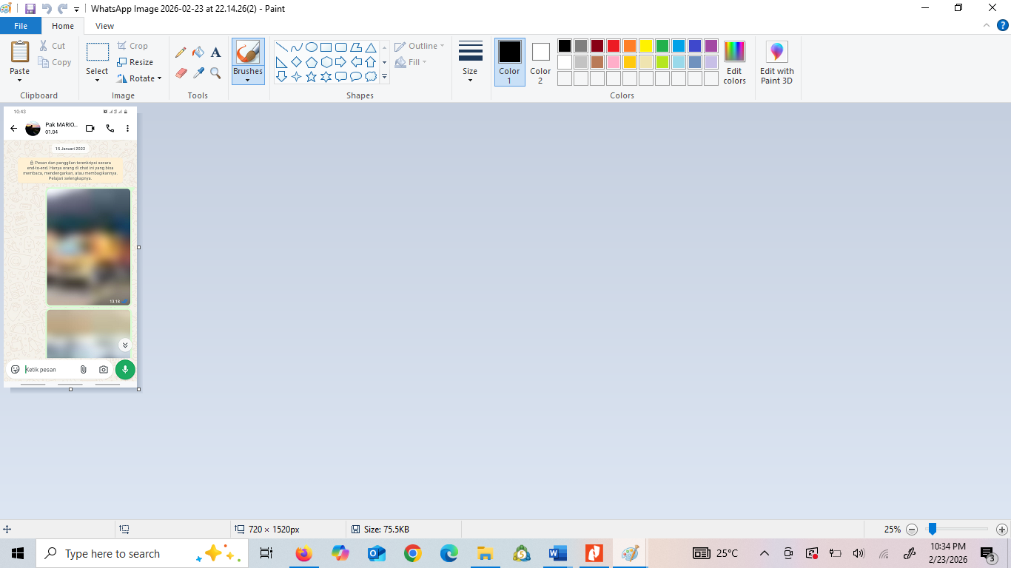 | Percakapan saya dengan saudara MARIO LOBERTO pada tanggal 15 Januari 2022, dimana saya mengirimkan foto Unit Dump Truck yang akan saya beli dimana foto kendaraan tersebut berada pada gudang milik H. SUKARDI
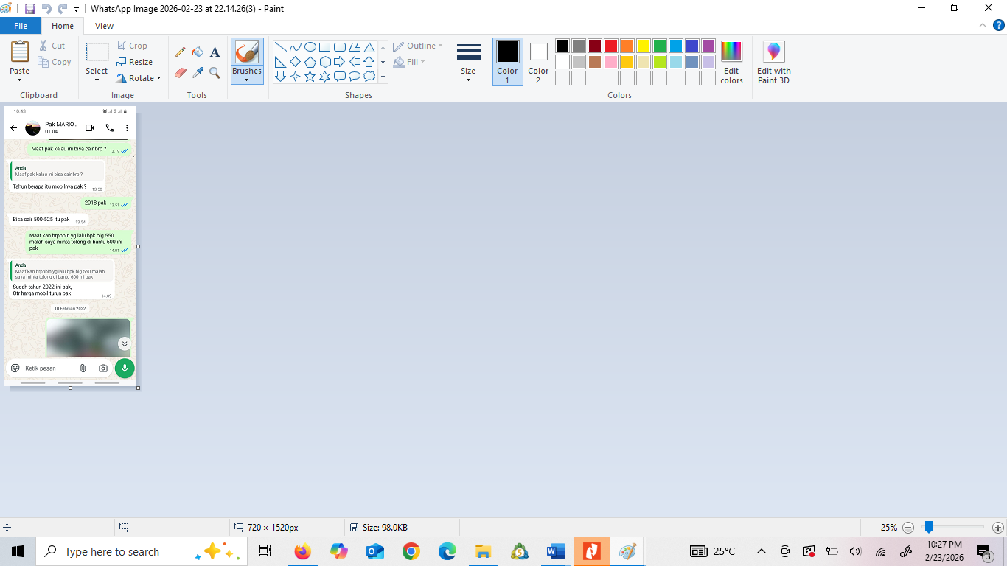 | Percakapan saya dengan saudara MARIO LOBERTO P.T. dimana saya menanyakan  Berapakah Nilai Pencairan yang akan saya peroleh terhadap Permintaan Pembiayaan dari Unit Dump Truck yang akan saya beli, kemudian dijawab oleh saudara MARIO LOBERTO P.T. bahwa “bisa cair 500 atau 520, karena kendaraan tahun 2022”
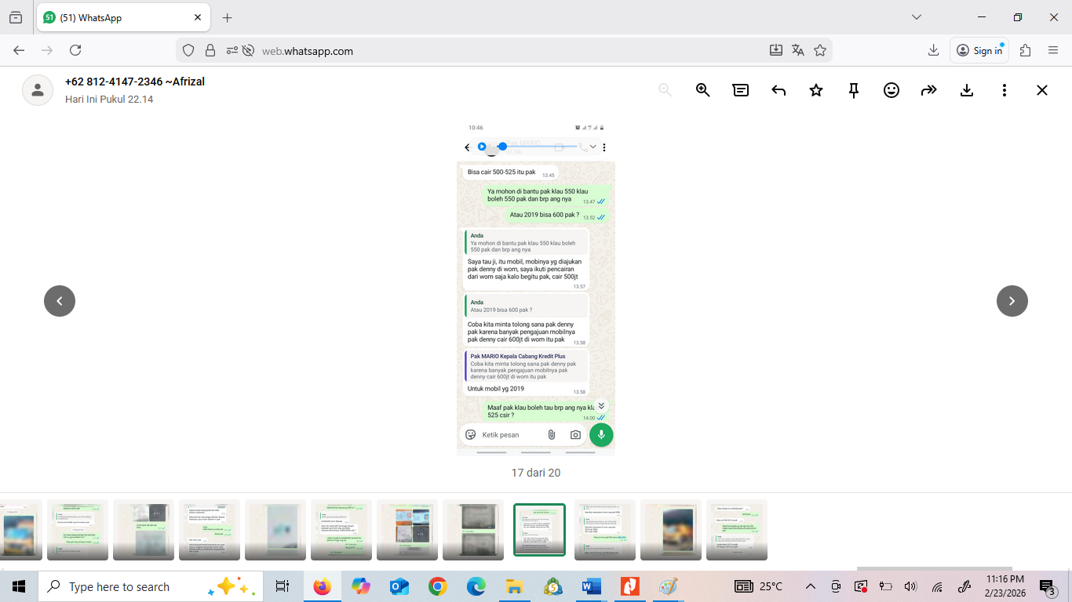 | Percakapan saya dengan saudara MARIO LOBERTO P.T. dimana unti kendaraan tersebut diketahui juga oleh saudara MARIO LOBERTO P.T. bahwa bukan saya pemiliknya karena pernah terdapat pengajuan dengan rencana pembelian kendaraan tersebut.
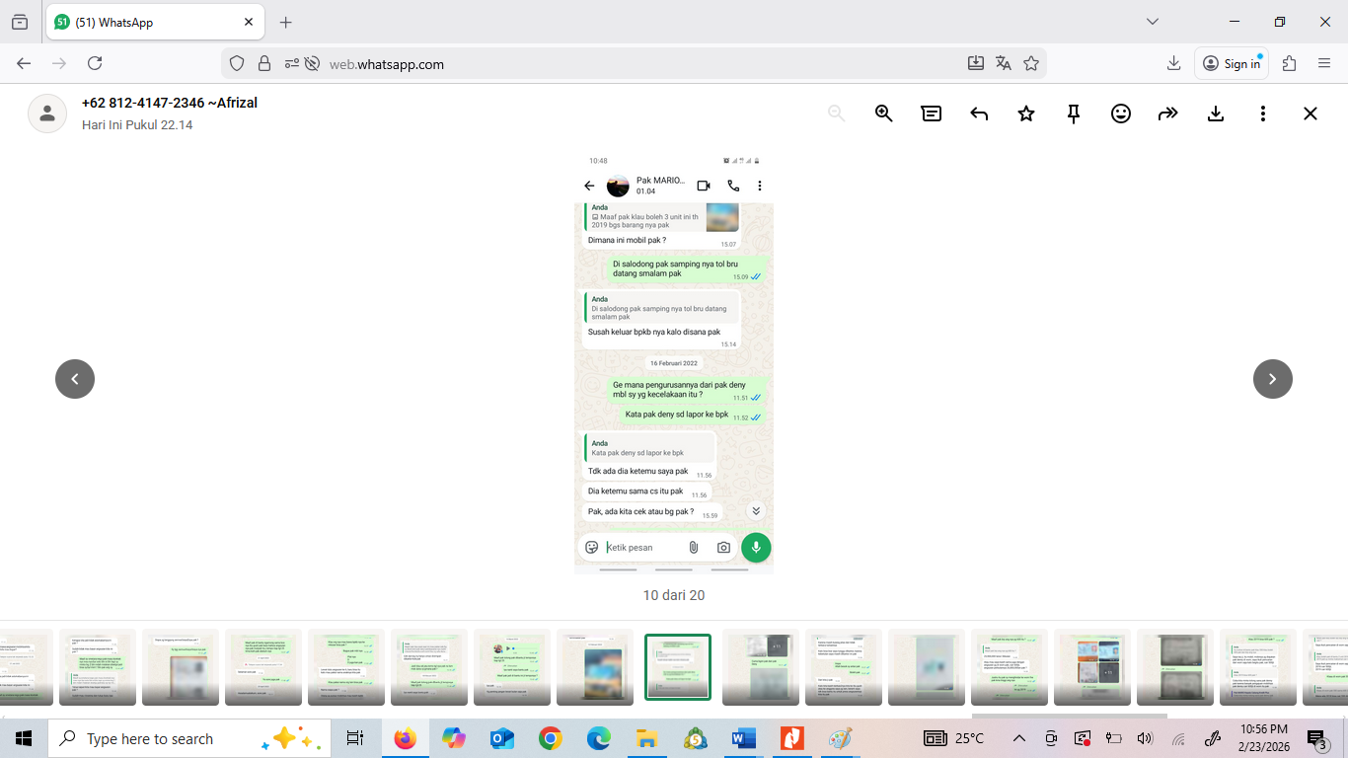 | Percakapan saya dengan saudara MARIO LOBERTO yang menerangkan bahwa saudara MARIO LOBERTO menanyakan Keberadaan Unit 1 (satu) Unit kendaraan Dump Truck merk MITSUBISHI. FUSO.FN62F HD (6x4) M/T, Nomor rangka MHMFN62FPJK000012, Nomor Polisi : DD 9080 AO1, Warna Orange, selanjutnya saya jawab bahwa kendaraan tersebut berada di Salodong, selanjutnya dijawab oleh saudara MARIO LOBERTO bahwa susah keluar BPKBnya disana”
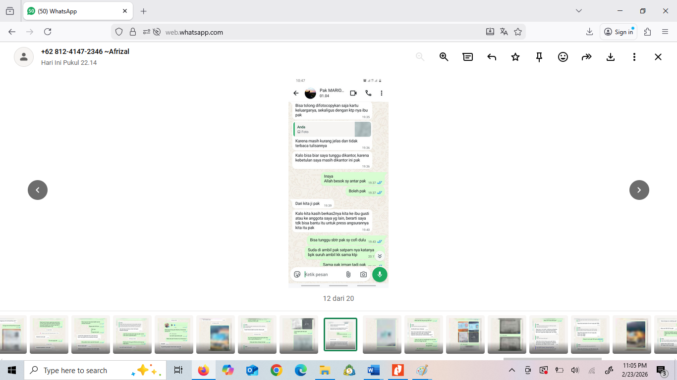 | Percakapan saya dengan saudara MARIO LOBERTO P.T. yang membahas tentang rencana saya untuk memasukkan dokumen kelengkapan pengajuan kredit Pembelian Mobil Bekas tersebut, dimana saudara MARIO LOBERTO P.T. memberikan pertimbangan kepada saya bahwa apaabila dokumen Identitas anak saya MULYADI AMRI dan Dokumen Identitas saya selaku penjamin saya serahkan kepada orang lain maka Pengajuan saya bukan atau tidak dibantu oleh saudara MARIO LOBERTO P.T.

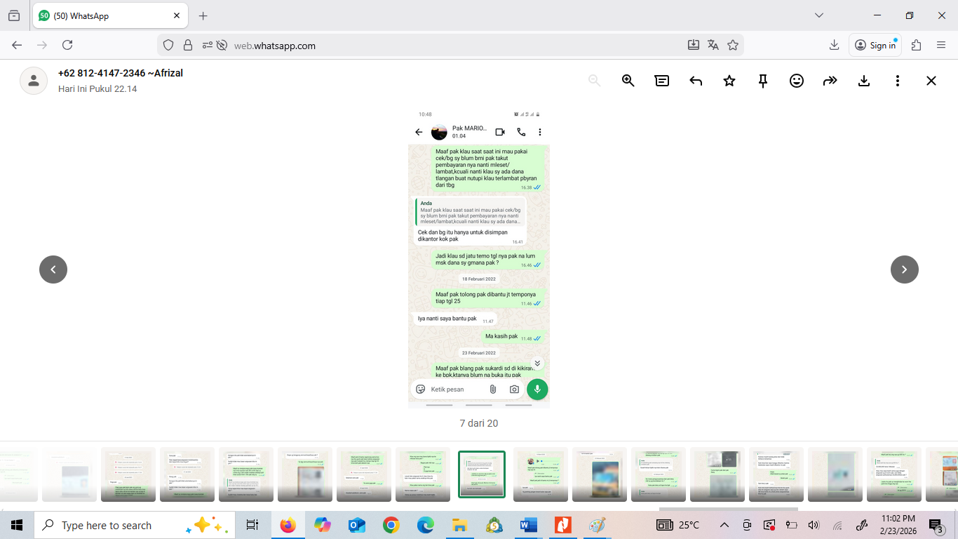 | Percakapan saya dengam saudara MARIO LOBERTO P.T. yang menerangkan bahwa saya meminta Tanggal Jatuh tempo

12. Jika demikian, sepengetahuan saudara apakah sdr. MULYADI AMRI pada saat melakukan pengajuan kredit pembelian kendaraan meyerahkan sendiri berkas pengajuannya pada pihak PT. KB FINANSIA MULTI FINANCE cab. Sudiang, Jelaskan ? ---------------------------------------------
12. Dapat saya jelaskan bahwa adapun dokumen dan berkas pengajuan kredit tidak di serahkan oleh anak saya sdr. MULYADI AMRI melainkan saya serahkan secara langsung kepada security yang saya lupa namanya, untuk diteruskan kepada sdr. MARIO LOBERTO. -----------------------------------------------------------------------------------

13. Berdasarkan keterangan saudara diatas, bagaimana sehingga saudara menyerahkan langsung dokumen pengajuan kredit anak saudara kepada sdr. MARIO LOBERTO melalui security, Jelaskan ? -----------------------------------------------------------------------------------------------------------------
13. Dapat saya jelaskan bahwa saya dihubungi sdr. MARIO LOBERTO via telfon untuk menyerahkan berkas anak saya sdr. MULYADI AMRI langsung ke kantor PT. KB. FINANSIA MULTI FINANCE cab. Sudiang, dimana menurut sdr. MARIO LOBERTO agar saya naik ke lantai 3 untuk menyerahkan kepada security yang sudah menunggu saya -------------------------------------------------------------------------------

14. Sepengetahuan saudara, kapan saudara menyerahkan berkas pengajuan sdr. MULYADI AMRI langsung ke kantor PT. KB. FINANSIA MULTI FINANCE cab. Sudiang, Jelaskan ? -----------------
14. Dapat saya jelaskan bahwa seingat saya, berkas pengajuan sdr. MULYADI AMRI saya serahkan kepada pihak PT. KB. FINANSIA MULTI FINANCE cab. Sudiang sekitar bulan Februari tahun 2022 ----------------------------------------------------------------

15. Sepengetahuan saudara, berkas dan dokumen apa saja yang diserahkan sdr. MULYADI AMRI PT. KB. FINANSIA MULTI FINANCE cab. Sudiang, terkait pengajuan pembelian ) unit kendaraan jenis Dump Truck merk MITSUBISHI. FUSO.FN62F HD (6x4) M/T Nomor rangka MHMFN62FPJK000012 warna orange pada PT. KB FINANSIA MULTI FINANCE cab. Sudiang, Jelaskan ? -----------------------------------------------------------------------------------------------------------------
15. Sepengetahuan saya, dokumen yang diberikan sdr. MULYADI AMRI untuk diajukan ke PT. KB FINANSIA MULTI FINANCE cab. Sudiang adalah KTP dan Kartu Keluarga, adapun dokumen lain milik sdr. MULYADI AMRI saya lupa apakah pernah menyerahkan ke pihak PT. KB FINANSIA MULTI FINANCE cab. Sudiang --

16. Diperlihatkan kepada saudara dokumen pengajuan sdr. MULYADI AMRI pada PT. KB. FINANSIA MULTI FINANCE cab. Sudiang, agar saudara menjelaskan apakah saudara mengenal rekening bank yang terlampir pada berkas pengajuan kredit milik anak saudara yang diajukan pada PT. KB. FINANSIA MULTI FINANCE cab. Sudiang, Jelaskan ? ------------------------
------- 16. Dapat saya jelaskan bahwa saya mengenal rekening bank yang terlampir pada berkas pengajuan kredit milik anak saya yang diajukan pada PT. KB. FINANSIA MULTI FINANCE cab. Sudiang, dokumen tersebut adalah foto copy rekening bank BRI nomor 040301021445500 an. MULYADI AMRI milik anak saya. -------------------

17. Diperlihatkan kepada saudara berkas pengajuan atas nama saudara pada PT. KB. Finansia Multi Finance nomor sertifikat jaminan fidusia W23.00042905.AH.05.01 Tahun 2022 dengan nilai jaminan fidusia Rp. 649.570.400, agar saudara menjelaskan apakah saudara mengenal dokumen tersebut, Jelaskan ? ---------------------------------------------------------------------------------------
17. Dapat saya jelaskan bahwa saya mengenal berkas pengajuan yang diperlihatkan petugas kepada saya tersebut, berkas pengajuan tersebut adalah berkas kelengkapan pengajuan kredit pembelian kendaraan 10 roda yang diajukan anak saya sdr. MULYADI AMRI pada PT. KB. Finansia Multi Finance cab. Sudiang. ------

18. Diperlihatkan kepada saudara dokumen laporan transaksi finansial bank BRI nomor rekening 040301021445500 an. MULYADI AR periode 01 November 2021 hingga 31 Januari 2022, yang terlampir dalam berkas pengajuan PT. KB. Finansia Multi Finance nomor sertifikat jaminan fidusia W23.00042905.AH.05.01 Tahun 2022 dengan nilai jaminan fidusia Rp. 649.570.400, yang anak saudara ajukan, agar saudara menjelaskan apakah saudara mengenal dokumen tersebut, Jelaskan ? ----------------------------------------------------------------------------------------------------
18. Dapat saya jelaskan bahwa saya mengenal dokumen laporan transaksi finansial bank BRI nomor rekening 040301021445500 an. MULYADI AR periode 01 November 2021 hingga 31 Januari 2022 yang diperlihatkan kepada saya, dokumen tersebut menggunakan nama dan nomor rekening bank milik anak saya sdr. MULYADI AMRI, namun menurut saya dokumen tersebut tidak sesuai dengan nominal transaksi asli pada rekening bank milik anak saya --------------------------------

19. Jika demikian apakah saudara dapat memperlihatkan laporan transaksi finansial bank BRI nomor rekening 040301021445500 an. MULYADI AR yang saudara ajukan pada saat melakukan pengajuan pada kredit pada PT. KB. Finansia Multi Finance, Jelaskan ? ----------------
19. Dapat saya jelaskan bahwa saya adapun laporan transaksi finansial bank BRI nomor rekening 040301021445500 an. MULYADI AR telah kami cetak dan lampirkan dalam pemeriksaan ini. -----------------------------------------------------------------

20. Agar saudara menjelaskan, mengapa laporan transaksi finansial bank BRI nomor rekening 040301021445500 an. MULYADI AR yang terlampir dalam berkas pengajuan anak saudara pada PT. KB. Finansia Multi Finance tidak sama dengan laporan transaksi finansial bank BRI yang anak saudara cetak sendiri dan lampirkan dalam pemeriksaan ini, Jelaskan ? -----------------
20. Dapat saya jelaskan bahwa saya tidak mengetahui mengapa laporan transaksi finansial bank BRI nomor rekening 040301021445500 an. MULYADI AR milik anak saya yang terlampir dalam berkas pengajuan pada kredit pada PT. KB. Finansia Multi Finance berbeda dengan laporan transaksi keuangan yang dicetak oleh anak saya sdr. MULYADI AMRI, dikarenakan seingat saya tidak pernah menyerahkan laporan transaksi keuangan dengan nominal yang tertera pada berkas pengajuan kredit saya pada PT. KB. Finansia Multi Finance. -----------------------------------------

21. Apakah saudara pernah menayakan kepada pihak PT. KB. Finansia Multi Finance terkait perbedaan laporan transaksi keuangan yang anak saudara ajukan dan yang tertera pada berkas pengajuan PT. KB. Finansia Multi Finance cab. Sudiang, Jelaskan ? ------------------------------------
21. Dapat saya jelaskan bahwa saya tidak pernah menanyakan kepada pihak PT. KB. Finansia Multi Finance terkait perbedaan laporan transaksi keuangan tersebut, dikarenakan saya baru mengetahui kejadian tersebut setelah petugas memperlihatkan dokumen transaksi keuangan milik anak saya yang diajukan pada PT. KB. Finansia Multi Finance. ---------------------------------------------------------------

22. Apakah pada saat anak saudara mengajukan kredit kendaraan dilakukan survei oleh pihak PT. KB. FINANSIA MULTI FINANCE cab. Sudiang, Jelaskan ? ------------------------------------------------
22. Iya sempat dilakukan survei oleh pihak dari PT. KB. FINANSIA MULTI FINANCE Cab. Sudiang. ------------------------------------------------------------------------------------------

23. Saudara jelaskan apa saja yang survei oleh pihak PT. KB. FINANSIA MULTI FINANCE cab. Sudiang, Jelaskan ? ----------------------------------------------------------------------------------------------------
23. Dapat saya jelaskan bahwa yang di survey oleh Pihak PT. KB. FINANSIA MULTI FINANCE yaitu rumah saya di Jl. Asrama Haji No. 7 Kel. Bakung Kec. Biringkanaya Kota Makassar, namun tidak dilakukan pemeriksaan Usaha dikarenakan petugas hanya bertanya total unit kendaraan yang saya miliki pada usaha saya tersebut. ---------------------------------------------------------------------------------

24. Kapan dan dimana dilakukan survei oleh pihak PT. KB. FINANSIA MULTI FINANCE cab. Sudiang, Jelaskan ? ----------------------------------------------------------------------------------------------------
24. Pihak PT. KB. Finansia Multi Finance melakukan Survey terhadap rumah saya sekitar bulan februari 2022. -------------------------------------------------------------------------

25. Apakah saudara mengetahui siapa pihak PT. KB. FINANSIA MULTI FINANCE cab. Sudiang yang melakukan survey atas pengajuan kredit anak saudara, Jelaskan ? -------------------------------
25. Dapat saya jelaskan bahwa saya lupa nama petugas PT. KB. FINANSIA MULTI FINANCE yang melakukan survey, seingat saya petugas tersebut menyampaikan kepada saya bahwa dirinya diperintahkan oleh Sdr. MARIO LOBERTO untuk melakukan survey rumah-----------------------------------------------------------------------------

26. Agar saudara jelaskan setelah pengajuan kredit anak saudara disetujui oleh pihak PT. KB. FINANSIA MULTI FINANCE, agar saudara menjelaskan proses pembelian unit kendaraan milik sdr. SUKARDI oleh PT. KB. FINANSIA MULTI FINANCE cab. Sudiang hingga dialihkan penguasaannya kepada saudara, Jelaskan ? -------------------------------------------------------------------
26. Dapat saya jelaskan bahwa saya tidak mengetahui proses pembelian unit kendaraan milik sdr. SUKARDI oleh PT. KB. FINANSIA MULTI FINANCE cab. Sudiang, namun pada saat pengajuan kredit anak saya di terima oleh PT. KB. FINANSIA MULTI FINANCE saya kemudian di hubungi oleh petugas PT. KB. FINANSIA MULTI FINANCE dan menyampaikan bahwa pengajuan kredit anak saya diterima kemudian saya diminta oleh sdr. MARIO LOBERTO untuk mengarahkan sdr. MULYADI melakukan penandatanganan perjanjian kredit di kantor PT. KB. FINANSIA MULTI FINANCE cab. Sudiang, kemudian keeseokan harinya saya diarahkan untuk mengambil unit kendaraan yang dibeli pada gudang milik sdr. H. SUKARDI. -------------------------------------------------------------------------------

27. Sepengetahuan saudara apakah pada saat pengajuan kredit anak saudara diterima oleh PT. KB. FINANSIA MULTI FINANCE cab. SUDIANG, dana pembelian unit kendaraan milik sdr. SUKARDI di berikan langsung kepada anak saudara, Jelaskan ? ----------------------------------------
27. Sepengetahuan saya dana pembelian unit kendaraan milik sdr. SUKARDI tidak diberikan kepada anak saya, namun hanya langsung mengambil unit kendaraan pada gudang milik sdr. SUKARDI. ----------------------------------------------------------------

28. Berdasarkan keterangan saudara, diperlihatkan kepada saudara dokumen surat pernyataan perintah transfer yaitu surat kuasa kepada sdr. HAMKA GAFFAR, sebagai penerima pembayaran pencairan dana pengajuan kredit pembelian unit kendaraan yang anak saudara ajukan pada PT. KB. FINANSIA MULTI FINANCE cab. Sudiang yang ditanda tangani atas nama anak saudara, agar saudara menjelaskan terkait surat kuasa tersebut, Jelaskan ? ------------------
28. Dapat saya jelaskan bahwa setelah melihat dokumen surat pernyataan perintah transfer yaitu surat kuasa kepada sdr. HAMKA GAFFAR yang ditunjukkan petugas kepada saya, dapat saya tidak mengenali surat tersebut dikarenakan sepengetahuan saya anak saya hanya melakukan pengajuan pembelian kendaraan. ----------------------------------------------------------------------------------------------

29. Diperlihatkan kepada saudara foto copy Kartu Keluarga (KK) nomor 7371113110170002 atas nama kepala keluarga AMRI HS, yang terlampir dalam dokumen berkas pengajuan anak saudara pada PT. KB. FINANSIA MULTI FINANCE, agar saudara menjelaskan apakah saudara mengetahui dokumen tersebut, Jelaskan ? ----------------------------------------------------------------------
29. Dapat saya jelaskan bahwa saya mengetahui foto copy Kartu Keluarga (KK) nomor 7371113110170002 atas nama kepala keluarga AMRI HS, yang diperlihatkan tersebut, namun data keluarga yang ada pada dokumen tersebut tidak benar, dikarenakan pada daftar keluarga poin 5 (lima) seharusnya nama cucu bukan sdr. HAMKA GAFFAR, adapun foto copy dokumen kartu keluarga yang benar saya lampirkan dalam pemeriksaan ini. -----------------------------------------------------------------

30. Terkait diterimanya pengajuan kredit anak saudara untuk pembelian kendaraan 10 roda milik sdr. SUKARDI, Agar saudara menjelaskan dimana dimana keberadaan Unit kendaraan saudara tersebut, Jelaskan ? ----------------------------------------------------------------------------------------------------
30. Dapat saya jelaskan unit kendaraan tersebut berada di desa lamondowo Kab. Konawe Utara, yang saya sewakan ke PT. BUDDUHASA BERSAMA (PT. BDS). --

31. Jelaskan keberadaan dari 1 (satu) Unit kendaraan Dump Truck merk MITSUBISHI. FUSO.FN62F HD (6x4) M/T, Nomor rangka MHMFN62FPJK000012, Nomor Polisi : DD 9080 AO1, Warna Orange yang saudara peroleh dari Pembelian Mobil Bekas dari saudara SUKARDI melalui Fasilitas Kredit Sale And Lease Back PT. MULTI FINANCIA FINANCE, jelaskan ? --------
------- 31. Bahwa sehubungan dengan keterangan saya bahwa keberadaan dari kendaraan Jenis Dump Truck berupa 1 (satu) Unit kendaraan Dump Truck merk MITSUBISHI. FUSO.FN62F HD (6x4) M/T, Nomor rangka MHMFN62FPJK000012, Nomor Polisi : DD 9080 AO1, Warna Orange, saya Sewakan kepada saudara KIKI yang beralamat di Desa Lamandowo RT. 003 RW. 003 Kec. Andowia Kab. Konawe Utara Provinsi Sulawesi Tenggara, berdasarkan Surat Perjanjian Sewa Menyewa Mobil Dump Truk No : 085/SPSMMDT/BDS/VIII/2022 tanggal 1 Agustus 2022 antara saya dengan saudara KIKI dengan nama perusahaan PT. BUDDUHASA BERSAMA yang berlamat di beralamat di Desa Lamandowo RT. 003 RW. 003 Kec. Andowia Kab. Konawe Utara Provinsi Sulawesi Tenggara yang merupakan perjanjian Sewa Menyewa Kendaraan Dump Truck milik saya sebanyak 4 Unit; ----

32. Bahwa berdasarkan Surat Perjanjian Sewa Menyewa Mobil Dump Truk No : 085/SPSMMDT/BDS/VIII/2022 tanggal 1 Agustus 2022 antara saya dengan saudara KIKI dengan nama perusahaan PT. BUDDUHASA BERSAMA yang berlamat di beralamat di Desa Lamandowo RT. 003 RW. 003 Kec. Andowia Kab. Konawe Utara Provinsi Sulawesi Tenggara yang merupakan perjanjian Sewa Menyewa Kendaraan Dump Truck milik saya sebanyak 4 Unit, dimana pada Surat Perjanjian tersebut tidak tertulis secara jelas dan terperinci berupa Jenis Kendaraan apa, Tipe Kendaraan, Kapasitas Kendaraan, Warna Kendaraan dan No. Polisi dari Masing-masing kendaraan yang saudara persewakan didalam dokumen perjanjian tersebut, dapatkah saudara menerangkan letak penulisan didalam Surat Perjanjian tersebut yang menerangkan bahwa 1 (satu) Unit kendaraan Dump Truck merk MITSUBISHI. FUSO.FN62F HD (6x4) M/T, Nomor rangka MHMFN62FPJK000012, Nomor Polisi : DD 9080 AO1, Warna Orange termasuk didalam salah satu dari keempat Kendaraan Dump Truck yang saudara persewakan kepada saudara KIKI, jelaskan ? -------------------------------------------------------
--------- 32. Dapat saya jelaskan bahwa terhadap penulisan berupa 1 (satu) Unit kendaraan Dump Truck merk MITSUBISHI. FUSO.FN62F HD (6x4) M/T, Nomor rangka MHMFN62FPJK000012, Nomor Polisi : DD 9080 AO1, Warna Orange termasuk sabagai salah satu dari keempat Kendaraan Dump Truck yang saya persewakan kepada saudara KIKI sebagaimana dokumen Surat Perjanjian Sewa Menyewa Mobil Dump Truk No : 085/SPSMMDT/BDS/VIII/2022 tanggal 1 Agustus 2022 antara saya dengan saudara KIKI dengan nama perusahaan PT. BUDDUHASA BERSAMA yang berlamat di beralamat di Desa Lamandowo RT. 003 RW. 003 Kec. Andowia Kab. Konawe Utara Provinsi Sulawesi Tenggara, keadaan tersebut merupakan kelalaian saya karena tidak merincikan masing-masing dari Jenis dan atau bentuk kendaraan yang saya persewakan kepada saudara KIKI sehingga pada saat saya ditanyakan kemudian saya menjadian alasan keberadaan Kendaraan tersebut saya sedang persewakan kepada saudara KIKI saya tidak dapat membuktikannya karena tidak terdapat penulisan tentang data kendaraan tersebut didalam Surat Perjanjian Surat Perjanjian Sewa Menyewa Mobil Dump Truk No : 085/SPSMMDT/BDS/VIII/2022 tanggal 1 Agustus 2022 antara saya dengan saudara KIKI dengan nama perusahaan PT. BUDDUHASA BERSAMA yang berlamat di beralamat di Desa Lamandowo RT. 003 RW. 003 Kec. Andowia Kab. Konawe Utara Provinsi Sulawesi Tenggara. --------------------------------------------

33 Pada saat anak saudara menyewakan unit kendaraan tersebut, apakah sepengetahuan dari pihak PT. KB. Finansia Multi Finance? Jelaskan. -----------------------------------------------------------
33. Iya saya memberitahukan perihal tersebut kepada pihak dari PT. KB. Finansia multi finance. ------------------------------------------------------------------------------------------

34. apakah ada bentuk kerja sama/kontrak kerja saudara dengan PT. BUDDUHASA BERSAMA (PT. BDS) yang berada di Konawe Utara, Jelaskan ? ---------------------------------------------------------
34. Iya ada bentuk kerja sama/kontrak kerja sama saya dengan PT. BUDDUHASA BERSAMA (PT. BDS). -------------------------------------------------------------------------------

35. Digunakan untuk apa ke Unit kendaraan tersebut di PT. BUDDUHASA BERSAMA (PT. BDS), Jelaskan ? -----------------------------------------------------------------------------------------------------------------
--------- 35. Kendaraan tersebut digunakan untuk operasional Perusahaan PT. BUDDUHASA BERSAMA (PT. BDS)---------------------------------------------------------------------------------

- Apakah masih ada keterangan lain yang akan saudara tambahkan dalam pemeriksaan ini, Jelaskan?------------------------------------------------------------------------------------------------------------------
-------- 36. Sudah cukup dan saya masih bersedia memberikan keterangan apabila masih dibutuhkan oleh penyidik.----------------------------------------------------------------------------

- Apakah dalam memberikan keterangan pada pemeriksaan ini saudara mendapat tekanan atau paksaan dari Penyidik maupun dari orang lain, jelaskan ?.---------------------------------------------------
------- 37. Saya tidak mendapat tekanan atau paksaan dari penyelidik maupun dari orang lain.

- Apakah keterangan yang saudara berikan sudah benar dan dapat saudara pertanggung jawabkan, jelaskan ?.---------------------------------------------------------------------------------------------------
------- 38. Saya tidak mendapat tekanan atau paksaan dari penyelidik maupun dari orang lain.

----------- Setelah Berita Acara Pemeriksaan Saksi ini selesai dibuat, kemudian kepada yang diperiksa dipersilahkan untuk membaca kembali semua keterangan yang diberikannya diatas, setelah semua keterangannya diatas dibaca oleh yang diperiksa, kemudian menyatakan setuju dan membenarkan semua keterangannya diatas, dan untuk menguatkan semua keterangan yang diberikannya diatas, maka yang dimintai keterangannya membubuhkan tandatangannya dibawah ini. --------------------------------------------------------------------------------------------------------------------------------

Saksi,

(AMRI HAJI SIA alias AMRI bin HAJI SIA)

---------Demikianlah Berita Acara Pemeriksaan Saksi ini dibuat dengan sebenarnya ataskekuatan sumpah jabatan, kemudian ditutup dan ditandatangani di Makassar pada hari, tanggal, bulan dan tahun tersebut diatas. -------------------------------------------------------------------------------------------------------

Penyidik

INDRA, S.H
AKP NRP 74060594

Dr. MOKHAMAD RUKIN,S.H., M.H.
IPTU NRP 88020779

Penyidik Pembantu

RONALD PURNAMA RUPANG,S.H.
BRIPKA NRP 86041510

IBRAHIM SANDRE
BRIPKA NRP 87080292

WAHYU USMAN KORO
BRGPOL NRP 93120877

ANDI RIA MAHARANI
BRGPOL NRP 95120173

AFRIZAL USMAN
BRIGPOL NRP 98040317

MUH. RESKI
BRIPTU NRP 99090466

AHMAD FADLAN MAKBUL,S.H.
BRIPTU NRP 01030181

NIRZA YUNIZER
BRIPTU NRP 02100182

